Приложение №2
к Договору безвозмездного оказания услуг
от «___» _______________ 2025 г. № ____
Сведения о поступивших в приют для животных
животных без владельцев и животных, от права собственности на которых владельцы отказались,
в информационно-телекоммуникационной сети «Интернет»

Фото | Дата отлова | Населенный пункт и адрес отлова | Вид,  пол,  порода | Прибли-зительный возраст | Окрас, характерис-тика волосяного покрова | Наличие ошейника (шлейки), одежды, клетки, переноски, иного транспор-тировоч-ного устройства | Особые отметины и приметы | Наличие / отсутст-вие стерили-зации / кастра-ции | Физическое состояние животного, особенности походки, передвижения, в том числе вследствие травм | Присвоенный идентификационный номер при маркировании  и чипировании | Дата и причина выбытия животного из приюта
1 | 2 | 3 | 4 | 5 | 6 | 7 | 8 | 9 | 10 | 11 | 12
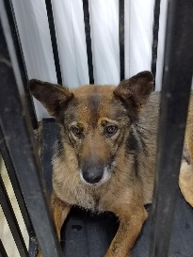 | 23.04.2025г. | Челябинский ГО, ст.7 км, д.13 | Собака,  сука,  б\п | 2г | Рыже-черный | Нет | Вес 19 кг; высота в холке 49 см | Нет | Удовлетворительное | Бирка №  Чип 900233001239608  Дело №212  Карточка учета № 1 | 29.04.2025НВ
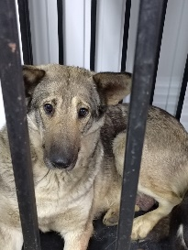 | 23.04.2025г. | Челябинский ГО, ул.Свердловский тракт 1Ж | Собака,  сука,  б\п | 4г | Серый с черным подпалом | Нет | Вес 26 кг; высота в холке 55см | Нет | Удовлетворительное | Бирка №  Чип 900233001239470  Дело №212  Карточка учета №2 | 22.05.2025ПМО
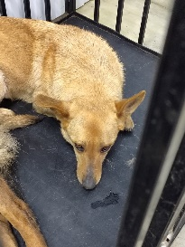 | 23.04.2025г. | Челябинский ГО, Свердловский тракт 1Ж | Собака,  сука,  б\п | 3г | Рыжий | Нет | Вес 17 кг; высота в холке 45 см | Нет | Удовлетворительное | Бирка №  Чип 900233001239493  Дело №212  Карточка учета № 3 | 26.05.2024ПМО
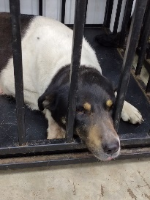 | 23.04.2025г. | Челябинский ГО, Свердловский тракт 1Б/3 | Собака,  сука,  б\п | 2г | Бело-черный | Нет | Вес 21 кг; высота в холке 50 см | Нет | Удовлетворительное | Бирка №  Чип 900233001239483  Дело №212  Карточка учета № 4 | 26.05.2024ПМО
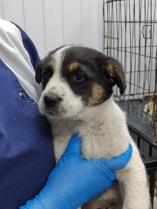 | 23.04.2025г. | Челябинский ГО, Свердловский тракт 1Б/3 | Собака,  сука,  б\п | 2м | Бело-черный | Нет | Вес 5 кг; высота в холке 28 см | Нет | Удовлетворительное | Бирка №  Чип 900233001239334  Дело №212  Карточка учета № 5 | 10.05.2025 ас
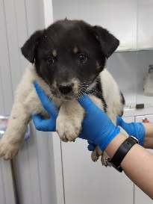 | 23.04.2025г. | Челябинский ГО, Свердловский тракт 1Б/3 | Собака,  сука,  б\п | 2м | Бело-черный | Нет | Вес 5 кг; высота в холке 28 см | Нет | Удовлетворительное | Бирка №  Чип 900233001239341  Дело №212  Карточка учета № 6 | 02.05.2025 ас
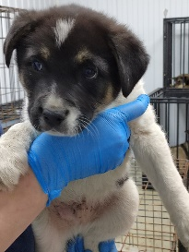 | 23.04.2025г. | Челябинский ГО, Свердловский тракт 1Б/3 | Собака,  кобель,  б\п | 2м | Бело-черный | Нет | Вес 6 кг; высота в холке 28 см | Нет | Удовлетворительное | Бирка №  Чип 900233001239314  Дело №212  Карточка учета №7 | 02.05.2025 АС
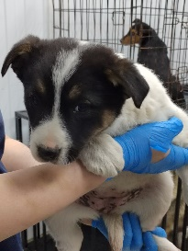 | 23.04.2025г. | Челябинский ГО, Свердловский тракт 1Б/3 | Собака,  сука,  б\п | 2м | Бело-черный | Нет | Вес 5 кг; высота в холке 28 см | Нет | Удовлетворительное | Бирка №  Чип 900233001239340  Дело №212  Карточка учета № 8 | 06.05.025 АС
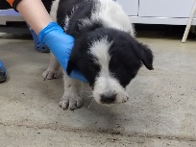 | 23.04.2025г. | Челябинский ГО, Свердловский тракт 1Ж | Собака,  кобель,  б\п | 2м | Бело-черный | Нет | Вес 4 кг; высота в холке 25 см | Нет | Удовлетворительное | Бирка №  Чип 900233001239331  Дело №212  Карточка учета № 9 | 19.06.2025ПМО
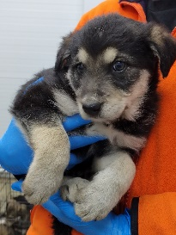 | 23.04.2025г. | Челябинский ГО, Свердловский тракт 1Ж | Собака,  кобель,  б\п | 2м | Черно-серый | Нет | Вес 4 кг; высота в холке 25 см | Нет | Удовлетворительное | Бирка №  Чип 900233001239333  Дело №212  Карточка учета №10 | 19.06.2025ПМО
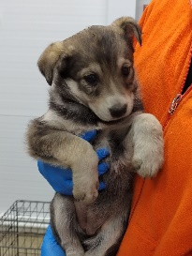 | 23.04.2025г. | Челябинский ГО, Свердловский тракт 1Ж | Собака,  сука,  б\п | 2м | Серо-черный | Нет | Вес 4 кг; высота в холке 25 см | Нет | Удовлетворительное | Бирка №  Чип 900233001239337  Дело №212  Карточка учета №11 | 19.06.2025ПМО
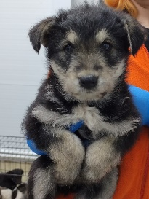 | 23.04.2025г. | Челябинский ГО, Свердловский тракт 1Ж | Собака,  сука,  б\п | 2м | Черно-серый | Нет | Вес 4 кг; высота в холке 25 см | Нет | Удовлетворительное | Бирка №  Чип 900233001239335  Дело №212  Карточка учета №12 | 19.06.2025ПМО
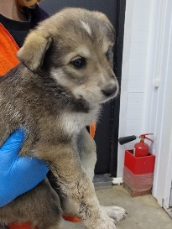 | 23.04.2025г. | Челябинский ГО, Свердловский тракт 1Ж | Собака,  сука,  б\п | 2м | Коричневый с черным подпалом | Нет | Вес 4 кг; высота в холке 25 см | Нет | Удовлетворительное | Бирка №  Чип 900233001239315  Дело №212  Карточка учета №13 | 19.06.2025ПМО
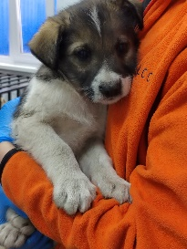 | 23.04.2025г. | Челябинский ГО, Свердловский тракт 1Ж | Собака,  сука,  б\п | 2м | Бело-серый | Нет | Вес 4 кг; высота в холке 25 см | Нет | Удовлетворительное | Бирка №  Чип 900233001239319  Дело №212  Карточка учета №14 | 19.06.2025ПМО
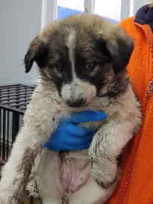 | 23.04.2025г. | Челябинский ГО, Свердловский тракт 1Ж | Собака,  сука,  б\п | 2м | Бело-серый | Нет | Вес 4 кг; высота в холке 25 см | Нет | Удовлетворительное | Бирка №  Чип 900233001239555  Дело №212  Карточка учета №15 | 13.05.2025
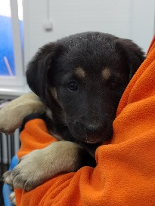 | 23.04.2025г. | Челябинский ГО, Свердловский тракт 1Ж | Собака,  сука,  б\п | 2м | Черно-рыжий | Нет | Вес 4 кг; высота в холке 25 см | Нет | Удовлетворительное | Бирка №  Чип 900233001239326  Дело №212  Карточка учета №16 | 19.06.2025ПМО

